FORMATIONS CBRN POUR URGENTISTES 2022
Le temps court et la menace est réelle ...
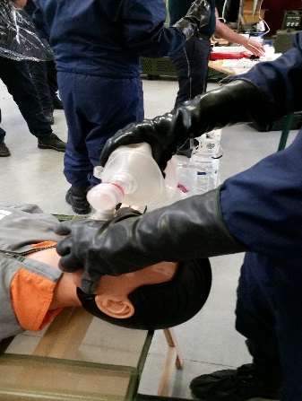
Êtes-vous vraiment prêts ?

Objectif : Permettre aux personnels des services d’urgence de continuer leur mission en milieu contaminé en cas d’attaque terroriste ou d’accident majeur CBRN (nucléaire, usine Seveso, etc.…)
(Moyens de première prise en charge tant en hospitalier et préhospitalier conformément à la législation Belge sur les plans d’urgence Hospitalier (AR 20.01.2017))
« Sauver les primo intervenants pour sauver l'hôpital »
3 niveaux :
Niv1 : e-learning : https://www.health.belgium.be/fr/le-plan-durgence-hospitalier-puh
Niv2 : information sur les notions de base sur la menace, la protection, la décontamination et les procédures d’habillage et déshabillage en situation CBRNE
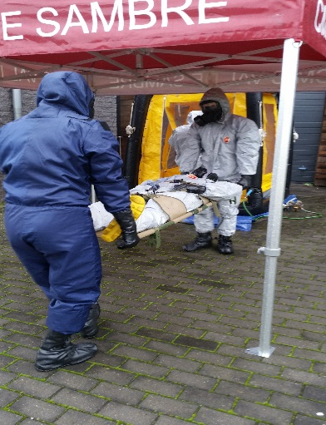
Niv3 : perfectionnement : reconnaître, détecter, se protéger et décontaminer les victimes CBRN + les contre-mesures médicales et les premiers secours en milieu CBRN.
(Niv 2 = prérequis au Niv 3)
Planning : « CBRN niveau 2 » : 10 et 24 octobre 2022
« CBRN niveau 3 » : 21-22-23 novembre 2022
Inscriptions : https://www.ici-belgium.be/events/
(Attention, vu la demande, les inscriptions sont prises en compte suivant la règle premier arrivé, premier inscrit)

